# Linux 环境下tomcat的安装

1.下载apache-tomcat-6.0.16.tar.gz 将该安装包放在linux系统文件夹里，在该文件夹中新建一个终端输入 tar –zxvf apache-tomcat-6.0.16.tar.gz 回车，解压缩该压缩包。

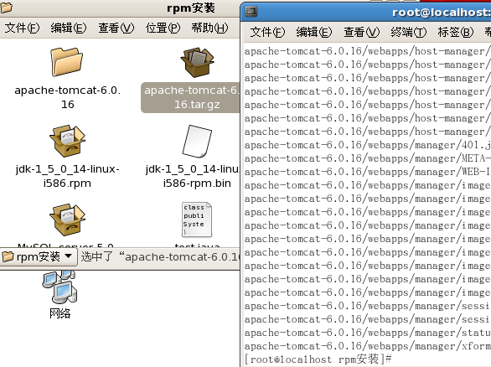

2.解压以后产生一个名为apache-tomcat-6.0.16 的文件，将其拷贝到/usr/local目录下并重命名为tomcat。

# cp –R apache-tomcat-6.0.16 /usr/local/tomcat

拷贝完进入该目录用ls命令查看是否拷贝成功。

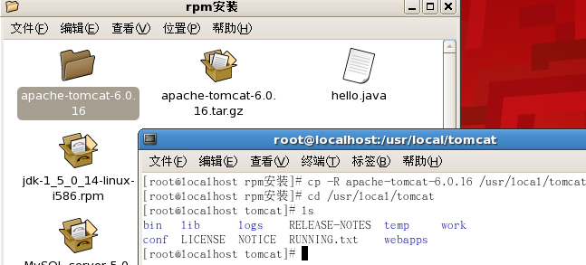

3.启动bin目录下的startup.sh 脚本。

# /usr/local/tomcat/bin/startup.sh

如果出现下图所示，表示安装顺利完成。（前提是jdk要安装完成）

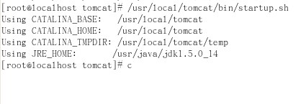

登陆 <http://localhost:8080> 或者 <http://192.168.1.222:8080> (ip为本机ip)查看是否进入默认页面。是则安装完成

